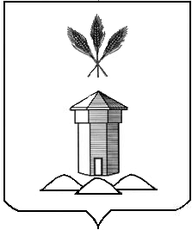

АДМИНИСТРАЦИЯ БАБУШКИНСКОГО МУНИЦИПАЛЬНОГО ОКРУГАВОЛОГОДСКОЙ ОБЛАСТИ

**ПОСТАНОВЛЕНИЕ**

от 12.03.2025 года № 475

с. им. Бабушкина

**Об актуализации адресных сведений в государственном адресном реестре**

Руководствуясь пунктом 27 статьи 16 Федерального закона от 06 октября 2003 года №131-ФЗ «Об общих принципах организации местного самоуправления в Российской Федерации», постановлением Правительства Российской Федерации от 19.11.2014 г. №1221 «Об утверждении Правил присвоения, изменения и аннулирования адресов», Уставом Бабушкинского муниципального округа Вологодской области,

**ПОСТАНОВЛЯЮ:**

1. В связи с выявленной ошибкой в государственном адресном реестре исключить сведения о кадастровом номере 35:15:0603006:267, не имеющего отношения к объекту адресации с адресом: «Российская Федерация, Вологодская область, муниципальный округ Бабушкинский, село Рослятино, улица Нагорная, дом 8», уникальный номер адреса объекта адресации в ГАР  
e2c55234-8622-4f3a-b435-d33334b51c71.

2. Настоящее постановление подлежит размещению на официальном сайте Бабушкинского муниципального округа в информационно-телекоммуникационной сети «Интернет», вступает в силу со дня подписания.

3. Контроль за исполнением настоящего постановления оставляю за собой.

Первый заместитель Главы округа А.В. Шишебаров